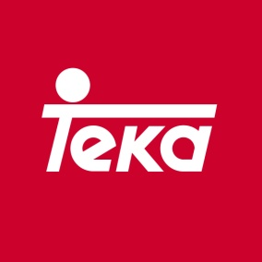

Santander, diciembre 2014

Estimado cliente:

Queremos informarle que, durante el 2015, entrará en vigor el Real Decreto que traspone la Directiva EU nº 2012/ 10 / UE sobre Gestión de Residuos eléctricos y electrónicos (RAEE), en el cual se impide el actual desglose de la tasa visible en factura. Los fabricantes seguirán manteniendo la responsabilidad sobre la gestión de los residuos y su coste asociado como hasta ahora.

Para adaptarnos a esta nueva legislación, en las facturas emitidas a partir del 1 de Enero 2015 desaparecerá la tasa visible de manera desglosada en la factura. Por ese motivo, en el Área Profesional de nuestra página web (www.teka.com/es/sale_materials) podrá usted descargarse el archivo con la Tarifa 41 actualizada y que entrará en vigor el 1 de Enero. Le recordamos que la clave de acceso “Teka2014” le permitirá acceder a este servicio.

Agradecemos su inestimable colaboración y quedamos a su entera disposición para cualquier consulta o comentario al respecto.

Aprovecho la ocasión para desearle una Feliz Navidad y un exitoso año 2015.

Un cordial saludo,

TEKA INDUSTRIAL S.A.
Domicilio Social: Cajo, 17 Teléfono 942 35 50 50 www.teka.com
39011 SANTANDER (España) mail@teka.com Apdo. 116 – 39080 Santander

